Specification Confirmation Sheet

Specification Submit Date: 2009-8-28
Type of Specification (Please tick the appropriate):
(V) Customization ( ) MFG/PRO Data Conversion ( ) MFG/PRO CIM Load
( ) System Installation ( ) Others (Please Specify)
Customer | Minth
Specification No. | MhScrap01 |  | Version |  | A
Title | “次品返修/报废”客制化
O.S. Version | CHAR | MFG/PRO  Version |  | eB2.1(SP3) |  | Database Type | Progress 91D
Please kindly confirm on the customization specification and fax to us within 5 days from the ‘Submit Date’. This confirmation serves as a formal approval to proceed on the program coding.
Prepared By: Roger Xiao
(Technical Consultant)
Signature: Roger Xiao
Date: 2009-8-28
Endorsed By: Roger Xiao
(Programmer / Technical Consultant)
Signature: Roger Xiao
Date: 2009-8-28

Confirmed By:
(Customer)
Signature:

Date:

- 目标
- 打印次品明细报表(资料来自生产反馈18.22.13/9.13)
- 根据次品明细表的资料,进行次品返修/报废,改善9.11.1/2的UI
- 根据报废记录,打印报废单
- 打印报废明细统计报表
- 程序修改参考
程序修改或新增是根据MFG/PRO版本eB2.1 SP3 CHR模式.
所有相应的修改或新增将详列于程序修改参考编号: MhScrap01.DOC
文件未特殊指出部分逻辑,参考MFG/PRO标准逻辑处理.
- 语言: CH/US
- 程序界面和逻辑

Part_I: 次品明细报表

选择界面
+------------------------------------------------------------------------------+
| 生产日期: / / 至: / / |
| 生产线: 至: |
| 零件号: 至: |
| 原因代码: 至: |
| 时间点: 至: |
| |
+------------------------------------------------------------------------------+

报表输出的限制条件:该生产线线边不良品仓的库存数要等于该零件该产线汇总的次品生产回报数,
否则提示错误如下,且不输出报表内容:
+------------------------------------------------------------------------------+
| 生产日期: 至: |
| 生产线: 至: |
| 零件编号: 1101001921100000 至: 1101001921100000 |
| 原因代码: 至: |
| 反馈时间: 至: |
| +---------------------------------------------+ |
| | 零件号: 1101001921100000 | |
| | 次品库存( 245 )小于次品回报数( 246 ) | 输出: |
| | ------------------------------------------- | 标志: |
+---------------| <OK> |----------------+
+---------------------------------------------+

报表输出结果:
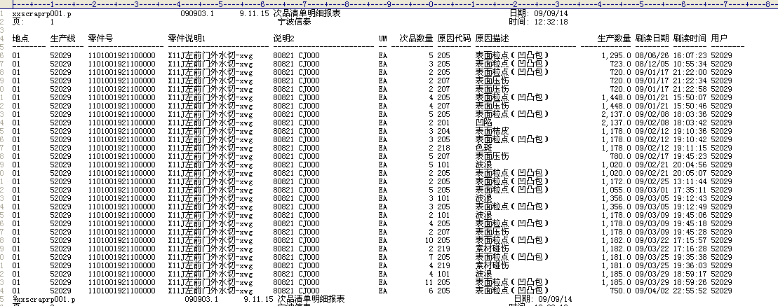

Part_II: 次品返修/报废
程式进入界面同次品明细报表的选择界面,
xxscrapmt001.p 090903.1 9.11.13 次品返修-品名不变 09/09/14
+------------------------------------------------------------------------------+
| 生产日期: 09/06/01 至: 09/08/31 |
| 生产线: 至: |
| 零件编号: 1101001921100000 至: 1101001921100000 |
| 原因代码: 至: |
| 反馈时间: 至: |
| |
| 全部报废: No |
| |
| |
+------------------------------------------------------------------------------+

输出的清单同次品明细报表报表内容,但仅限未执行过返修或报废的记录,
另外,清单上可选择:是否报废,报废的数量(默认为全部次品数),产生的原因(默认值为次品原因),
+--------------------------------待处理次品清单--------------------------------+
| 次品 报废 是否 |
|项 生产线 零件号 次品数量 原因 报废数量 原因 报废 |
|---- -------- ------------------ --------- -------- --------- -------- ---- |
|1 52029 1101001921100000 9.0 109 9.0 109 Yes |
|2 52029 1101001921100000 8.0 109 6.0 109 Yes |
|3 52029 1101001921100000 5.0 202 5.0 202 Yes |
|4 52029 1101001921100000 10.0 109 6.0 109 Yes |
|5 52029 1101001921100000 2.0 202 2.0 202 Yes |
|6 52029 1101001921100000 6.0 202 6.0 202 No |
|7 52029 1101001921100000 3.0 109 3.0 109 No |
|8 52029 1101001921100000 5.0 109 5.0 109 No |
|9 52029 1101001921100000 15.0 301 15.0 301 No |
| |
| |
| |
+------------------------------------------------------------------------------+
所有信息是否正确? Yes ,
F1-执行 2-提示 4-结束 7-上页 8-下页 9-上行 10-下行

待清单内容录入完毕,显示每个零件的次品记录汇总,如下:
+------------------------------------------------------------------------------+
| 行 零件号 次品数 报废数 合格数 |
|--- ------------------ ------------ ------------ ------------ |
| 1 1101001921100000 63.0 28.0 35.0 |
| |
| |
| |
| |
+------------------------------------------------------------------------------+
以上全部正确? yes
F1执行 2提示 3插入 4结束 6菜单 7重复 8清除 9前 10后 11缓存
然后自动各零件跳转到9.11.1, 用户输入汇总的返修工时,和耗用材料明细,
次品返修后合格数量=送修的次品数量-报废数量,其他逻辑同现行9.11.1逻辑不变,
+------------------------------------------------------------------------------+
| 零件号: 1101001921100000 废品库位: 50000 |
| 品名: X11J左前门外水切-xwg 库位名: |
| 规格: 80821 CJ000 生产线: 52029 |
| 不良品数: 63.0 产线名: |
| 报废品数: 28.0 生效日期: 09/09/14 |
| 良品数: 35.0 返修工时: 7.0 |
+------------------------------------------------------------------------------+
循环操作完成后,记录返工报废数量和报废原因到原次品明细的系统表.
如果是执行9.11.2,还要记录返修成另一个零件的零件号到原次品明细的系统表.
(限制:9.11.2必须只能返工成一种零件)

Part_III: 报废单打印

报表选择界面:同次品明细报表的选择界面
xxscraprp002.p 090903.1 9.11.16 报废单打印 09/09/14
+------------------------------------------------------------------------------+
| 生产日期: 至: |
| 生产线: 至: |
| 零件编号: 1101001921100000 至: 1101001921100000 |
| 原因代码: 至: |
| 反馈时间: 至: |
| |
| |
| 输出: printer |
| 批处理标志: |
+------------------------------------------------------------------------------+
F1执行 2提示 3插入 4结束 6菜单 7重复 8清除 9前 10后 11缓存
输出结果:
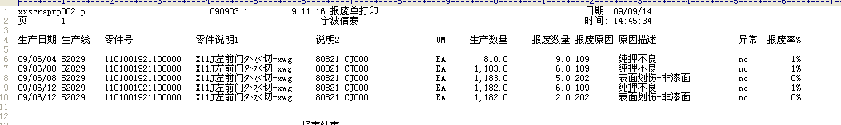

Part_IV: 报废明细表
报表选择界面:同次品明细报表的选择界面
xxscraprp003.p 090903.1 9.11.17 报废明细报表 09/09/14
+------------------------------------------------------------------------------+
| 生产日期: 至: |
| 生产线: 至: |
| 零件编号: 1101001921100000 至: 1101001921100000 |
| 原因代码: 至: |
| 反馈时间: 至: |
| |
| 输出: printer |
| 批处理标志: |
+------------------------------------------------------------------------------+
F1执行 2提示 3插入 4结束 6菜单 7重复 8清除 9前 10后 11缓存
输出结果:
其中,材料耗用量 = (某行次品数9 / 当次返修总次品数63 )* (当次返修耗用的总材料数 10 ) = 1.43
mfmenu 090903.1 主菜单 日期: 09/09/14
页: 1 宁波信泰 时间: 14:55:35

生产日期 生产线 零件号 零件说明1 说明2 UM 生产数量 次品数量 报废数量 报废率% 报废原因 原因描述 耗用工时 标准成本 报废金额 返修后零件号 耗用材料 耗用量
-------- -------- ------------------ ------------------------ ------------------------ -- ------------ ---------- ------------ -------- -------- ------------------------ ---------- --------------- --------------- ------------------ ------------------ ----------
09/06/04 52029 1101001921100000 X11J左前门外水切-xwg 80821 CJ000 EA 810.0 9 9.0 1% 109 纯押不良 1.00 8.66037 77.94 1101001921100000 3101001921316001 1.43
09/06/08 52029 1101001921100000 X11J左前门外水切-xwg 80821 CJ000 EA 1,183.0 8 6.0 1% 109 纯押不良 0.89 8.66037 69.28 1101001921100000 3101001921316001 1.27
09/06/08 52029 1101001921100000 X11J左前门外水切-xwg 80821 CJ000 EA 1,183.0 5 5.0 0% 202 表面划伤-非漆面 0.56 8.66037 43.30 1101001921100000 3101001921316001 0.79
09/06/12 52029 1101001921100000 X11J左前门外水切-xwg 80821 CJ000 EA 1,182.0 10 6.0 1% 109 纯押不良 1.11 8.66037 86.60 1101001921100000 3101001921316001 1.59
09/06/12 52029 1101001921100000 X11J左前门外水切-xwg 80821 CJ000 EA 1,182.0 2 2.0 0% 202 表面划伤-非漆面 0.22 8.66037 17.32 1101001921100000 3101001921316001 0.32

报表结束

- - END - -

